Sieh die Bilder an und sag, ob die Dinge in Bild 1, 2 oder in beiden passieren.

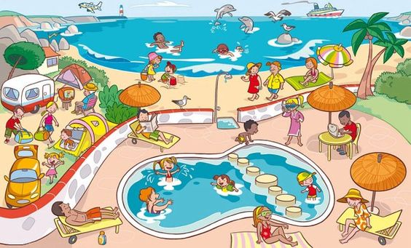

- Vier Kinder schwimmen im Schwimmbecken.
- Delfine springen aus dem Wasser.
- Das Wetter ist gut.
- Es ist warm.
- Auf dem Meer fährt ein Dampfer.
- Es gibt Häuser im Hintergrund.
- Eine Dame ist unter einem Sonnenschirm.
- Viele Leute schwimmen im See.
- Es gibt einen Sandstand.

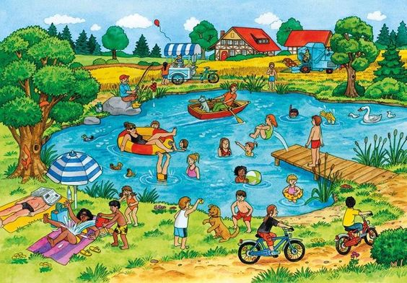
- Auf dem See kann man rudern.
- Zwei Kinder fahren Rad.
- Vögel fliegen über dem Meer.
- Ein blauer Sonnenschirm steht auf der Wiese.
- Ein Junge spielt mit dem Hund.
- Auf dem See schwimmt ein Schwan.
- Im Hintergrund ist ein Wald.
- Neben dem Schwimmbecken ist ein Campingplatz.
- Ein Paar geht am Strand spazieren.
- Ein Mädchen springt gerade ins Wasser.
- Ein Mann fischt.

